2.3: Szerver Farm:

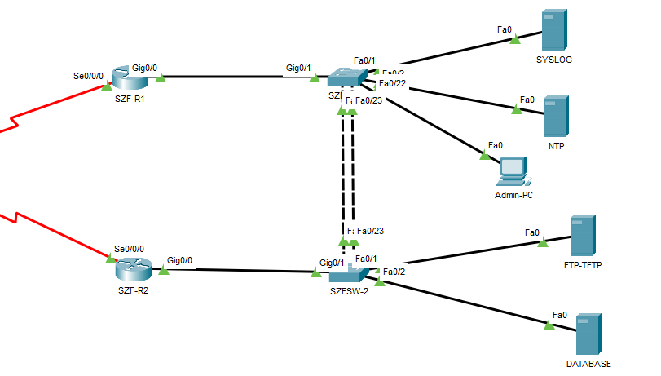

A fenti képen látható a szerverfarm, ami használ második rétegbelli és harmadik rétegbelli redundanciát. A megvalósításban fontos szerepet játszott az, hogy mérsékelt mennyiségű pénzből hozzuk ki ezt a rendszert. Úgy lett kiépítve ez a rész, hogy bármikor távolról menedzselhető legyen és bármikor tovább fejleszthető legyen egyéb szolgáltattatásokkal. Az ip címzés statikusan lettek beállítva minden gépnek.

A tervhez használt hardware-k listája a következő:

2 darab Cisco 2960-24TT Switch

2 darab Cisco 1960 Router

4 darab Szervergép

1 darab PC

IP címzés

Az IP címeket privát hálózati tartományba helyeztük el, hogy ezzel is csökkentsük a kiadásainkat. A későbbiekben nem kizárt, hogy IPv6-ot fogunk használni, ennek lehetőségét fenntartjuk. A privát címtartományunk a 172.16.10.0 lett és /28-as hálózatba raktuk őket. Gondoltunk a későbbiekre ezért hagytunk néhány címet a további fejlesztésekre.

|  |  |  |  |
| --- | --- | --- | --- |
| Eszköznév | Interfész | IP cím | Átjáró |
| SZF-R1 |  |  |  |
| SZF-R2 |  |  |  |
| SZFSW-1 |  |  |  |
| SZFSW-2 |  |  |  |

Hálózati eszközök felépítése, technologiái és konfigurálása

Routerek:

Erre a Cisco 1960 Routereit találtuk a legalkalmasabbra, mert megfelelő interfészei vannak és képesek az IPv6-ra és a hálózati technológiákra. A központi routertől (ISP) publikus IP címet kaptunk ezzel biztosítva a WAN elérést. Mindkét routeren Serial port van a szolgáltató felé ez által biztosítva a biztonságos adatkapcsolatot (PPP beágyazás).

PPP beágyazás konfigurálása:

SZF-R1: - Interface Serial0/0/0 SZF-R2: - Interface Serial0/0/0

- Encapsulation PPP - Encapsulation PPP

ISP: - Interface Serial0/0,1,3 Branch1: - Interface Serial0/0/0

- Encapsulation PPP - Encapsulation PPP

HSRP: A HSRP, a Hot Standby Router Protocol rövidítése. Feladata hibatűrő routolt hálózat létrehozása több router felhasználásával. Egynél több router szükséges hozzá. Az egyik router kiesése esetén a tartalék router veszi át a forgalomirányítás szerepét. HSRP konfigurálásakor a fizikai routerek konfigurációja felett egy virtuális routert kell létrehozni.

Forrás: <https://net.fandom.com/hu/wiki/HSRP>

Ezzel létrehoztuk a harmadik rétegbeli redundanciát.

Konfigurálása:

SZF-R1: - Interface Gig0/0 SZF-R2: - Interface Gig0/0

- IP address 172.16.10.2 - IP address 172.16.10.3

- standby 1 ip 172.16.10.1 - standby ip 172.16.10.1

- standby 1 priority 150 - standby 1 priority 100

- standby 1 preempt

Etherchannel: EtherChannel egy port trönk technológia, amelyet Cisco switchek használnak. Megengedi több (2 től 8-ig), ethernet port összefogását egyetlen logikai kapcsolattá ezzel növelve a kapcsolat sebességét, és a hibatűrést. A port lehet Ethernet, Fastethernet, Gigabit - és 10Gigabit ethernet is.

Forrás: <https://net.fandom.com/hu/wiki/Etherchannel>

Etherchannel konfigurációja LACP-vel:

SZFSW-1: -Interface range f0/23-24 SZFSW-1: -Interface range f0/23-24

- Switchport mode trunk - Switchport mode trunk

- Switchport trunk native vlan 30 - Switchport trunk native vlan 30

- Channel-group 1 mode active - Channel-group 1 mode passive

GRE Tunnel: A GRE protokoll segítségével nagyon egyszerűen tudunk két vagy több távoli forgalomirányító között alagutat létrehozni. Olyan virtuális pont-pont kapcsolat, mely fizikailag ugyan nem létezik, de (szoftveres, virtuális) interfészeket összekapcsolva, a forgalomirányítás számára egy létező útvonalat szolgáltat, vagyis a forgalomirányító képes olyan forgalomirányítási döntést hozni, hogy a csomagok az alagút által meghatározott útvonalon haladjanak. Természetesen hogy ezek a csomagok ténylegesen is célba jussanak, valahogyan a fizikai hálózaton is át kell, haladjanak. A mi megoldásunkban ezt IPv6-al oldottuk meg.

Forrás: <https://iktblog.hu/2020/12/16/gre-alagut-keszitese>

GRE tunnel konfigurálása:

SZFR-1 és Branch1: - ipv6 unicast-routing

SZFR-1: - interface G0/0 Branch1: -Interface G0/1

- ipv6 address 2001:C::1/64 - ipv6 address 2001:B::1/64

- ipv6 address FE80::1 link-local - ipv6 address FE80::1 link-local

- int tunnel 1 - int tunnel 1

- ipv6 address 2001:a::1/64 - ipv6 address 2001:a::2/64

- tunnel source s0/0/0 - tunnel source s0/0/0

- tunnel destination 80.80.80.14 - tunnel destination 80.80.80.2

- tunnel mode ipv6ip - tunnel mode ipv6ip

- ipv6 route 2001:B::/64 2001:A::2 - ipv6 route 2001:C::/64 2001:A::1

Hálózati címfordítás: A mi esetünk PAT-ot használunk erre a célra.

A Port Address Translation (PAT) egy olyan dinamikus NAT típusa, amelyen keresztül a címfordítás konfigurálható a port szintjén, és a fennmaradó IP-címhasználat is optimalizált. A PAT több forrás helyi címét és portját egyetlen globális IP-címre és portra leképezi a célhálózaton továbbítható IP-címekből. Itt az interfész IP-címét a port számmal együtt használják, és több gazdagépnek ugyanaz az IP-címe, mert a port száma egyedülálló.

Forrás: <https://hu.gadget-info.com/difference-between-nat>

Konfigurálása:

SZFR-1: - access-list 1 permit 172.16.10.0 0.0.0.15

- ip nat inside source list 1 interface g0/0 overload

Szerverek amiket használunk itt:

* NTP --- linux
* SYSLOG --- windows
* Adatbázis és Wordpress ---- Linuxon
* FTP és TFTP --- windows

2.4: ISP Router:

Kép

Valami arról, hogy mit ajánlottak fel a szolgáltatónál

OSPF

3.Szerverek konfigurációja

4.Tesztelés

5.Konkluzió

Mit sikerült megvalósítani, mit nem és jövőbeli tervek a hálózattal.